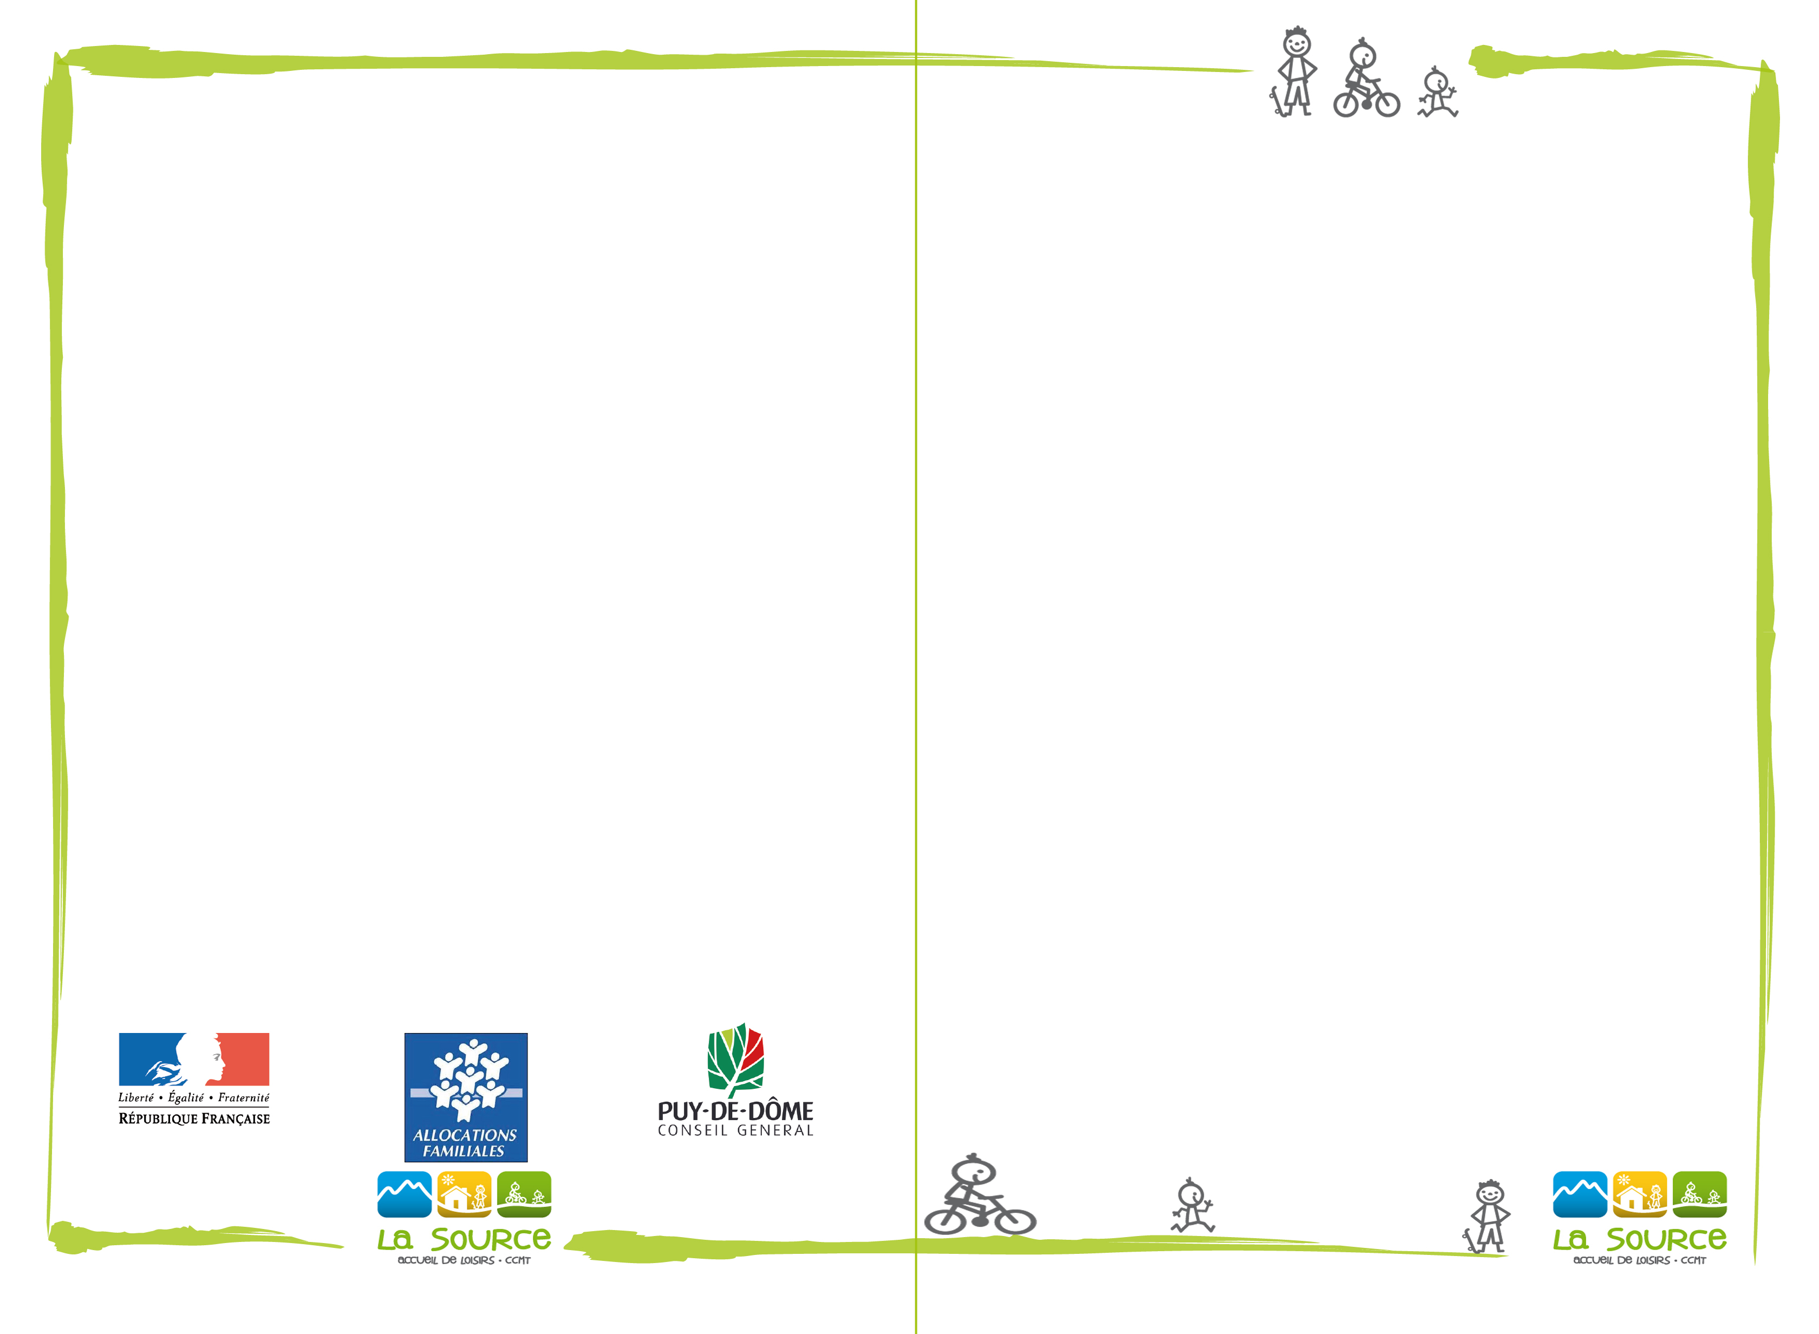



COORDONNEES

ALSH intercommunal La Source
Le tour du Pied

63250 ARCONSAT

04 73 94 29 14


accueildeloisirs@ccmt.fr

www.ccmt.fr/lasource


Lasource Alshdelaccmt





PROJET PEDAGOGIQUE


L’accueil de loisirs se veut un lieu de loisirs éducatifs et pas seulement un lieu de garde ou d’accueil d’enfants. C’est un espace propice à la participation active des enfants. L’accueil propose des activités variées afin que chacun vienne avec un réel plaisir, l’envie de chacun reste primordiale. Il est ouvert de 11h30 à 18h30.Lors des activités, les enfants de tranches d’âges différentes ne sont pas mélangés afin de respecter leur rythme de vie et d’avoir une meilleure qualité de vie. Les inscriptions pour les mercredis se font soit par mail soit par téléphone.

RAMASSAGE

Un service de ramassage gratuit est mis en place à la sortie de chaque école de la CCTDM à la pause méridienne et se fait uniquement sur inscription (places limitées).
Pour plus de renseignements, veuillez nous contacter.

TARIFS

Le tarif ½ journée est compris entre 2.80€ et 7.80€ selon votre quotient familial (CAF) et selon si vous habitez ou non sur le territoire de la CCTDM.


FICHE D’INSCRIPTION
A nous retourner

NOM de l’enfant :................................. PRENOM :.......................................
Date de naissance : __/__/____
Adresse :......................................................................................................
N° tel en cas d’urgence :...............................................................................
CAF : N° allocataire.......................................................................................
(Renseignement obligatoire sinon le tarif maximum sera appliqué)
Quotient familial :…………………….
J’inscris mon enfant le :................................................................................
J’inscris mon enfant au ramassage au départ de l’école en direction de l’ALSH
Indiquez l’école : ………………………………………………………………………
Indiquez la commune de retour :......................................................................
Le__ /__ /__ à…………………….. Signature


PROGRAMME



PS à CP

Mercredi 10 janvier : Disney quizz
Mercredi 17 janvier: Courses aux affiches (courses d’orientation)
Mercredi 24 janvier: Memory Cinéma
Mercredi 31 janvier: Exprime-toi (jeu théâtral)
Mercredi 7 février : Sortie au festival du court-métrage à Clermont-Fd Départ 14h de l’ALSH Retour 18h45 à Chabreloche Suppl : 3€
(En cas de neige certaines activités pourront être remplacé par de la luge ou du ski de fond avec supplément veuillez prévoir les habits adéquats)


CE1 à CM2

Mercredi 10 janvier : Galette des rois revisitée avec nos amis de Chandalon
Mercredi 17 janvier: Le boulevard des stars (création et défilé)
Mercredi 24 janvier: Blind test
Mercredi 31 janvier: Mission caméraman
Mercredi 7 février : Sortie au festival du court-métrage à Clermont-Fd Départ 14h de l’ALSH Retour 18h45 à Chabreloche Suppl : 3€
(En cas de neige certaines activités pourront être remplacé par de la luge ou du ski de fond avec supplément veuillez prévoir les habits adéquats)



